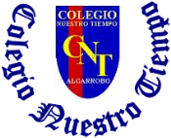

Colegio Nuestro Tiempo - R.B.D.: 14.507-6
Profesores: Alejandra Moreno R. – Jorge Vilches
Ed. Diferencial: Javiera Marambio
Guía Articulada
Lenguaje y Comunicación – Artes Visuales
Cuarto básico
Semana 36

Objetivos:
- Reflexionar sobre su propio aprendizaje durante al año.

Sin dudas el año 2020, ha estado lleno de desafíos y aprendizajes, muchos más de los que tal vez crees.
Te invito a escribir cuatro cosas que aprendiste durante el año.

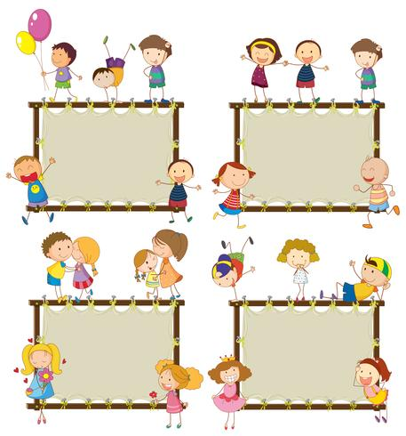

ARTICULACIÓN CON ARTES VISUALES

Crea un DICCIONARIO DE EMOCIONES:
Consiste en escoger varias fotografías con personas, niños o personajes expresando una emoción y luego identifícalas y clasifica las imágenes.
Las fotografías las puedes buscar en internet e imprimirlas o recortar de revistas o diarios
alegría, tristeza, ira, miedo, amor , serán las emociones a trabajar. Les dejo un ejemplo
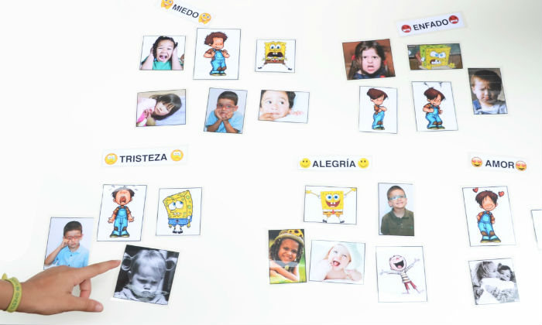

Hemos llegado a la finalización del año escolar 2020, felicitarlos por el trabajo realizado a cada uno de ustedes y agradecer el apoyo brindado por sus familias.

